Łódź – Kraków
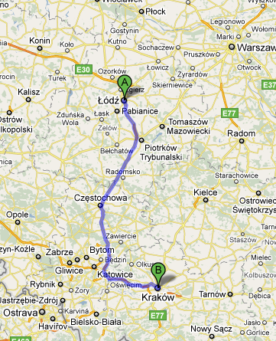
Trasa nr 1
Odległość: ok. 260km
Czas podróży ok. 3h 40min

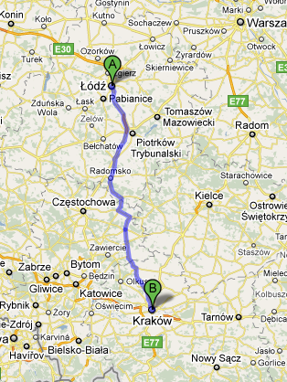

Trasa nr 2
Odległość: ok. 225km
Czas podróży ok. 4h

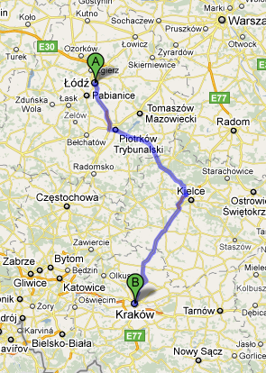
Trasa nr 3
Odległość: ok. 260km
Czas podróży ok. 4h

Przyjazd do Krakowa
PKP:
Rodzaj transportu | Odjazd | Przyjazd | Czas podróży | Liczba przesiadek | Cena (biletu normalnego) | Odległość [km]
PKP IR | 31.03.11  godz. 06:14 | 31.03.11  godz. 10:55 | 4:41 | 0 | 43,50 zł  II klasa | 282
PKP TLK, EIC | 31.03.11  godz. 06:29 | 31.03.11  godz. 11:30 | 5:01 | 1 (Warszawa) | 120,50 zł  II klasa | 418
PKP IR, EIC | 31.03.11  godz. 07:35 | 31.03.11  godz. 13:14 | 5:39 | 1 (Warszawa) | 141,50 zł  II klasa | 418
PKP TLK, EIC | 31.03.11  godz. 09:15 | 31.03.11  godz. 14:37 | 5:22 | 1 (Warszawa) | 120,50 zł  II klasa | 418
PKP IR, EIC | 31.03.11  godz. 10:02 | 31.03.11  godz. 15:11 | 5:09 | 1 (Warszawa) | 141,50 zł  II klasa | 418
PKP Reg, TLK | 31.03.11  godz. 12:36 | 31.03.11  godz. 17:31 | 4:55 | 1 (Łódź Widzew) | 53,00 zł  II klasa | 282
PKP TLK, EIC | 31.03.11  godz. 13:24 | 31.03.11  godz. 19:09 | 5:45 | 1 (Warszawa) | 120,50 zł  II klasa | 418
PKP TLK, EIC | 31.03.11  godz. 14:26 | 31.03.11  godz. 19:29 | 5:03 | 1 (Warszawa) | 120,50 zł  II klasa | 418
PKP IR, IR | 31.03.11  godz. 15:28 | 31.03.11  godz. 21:18 | 5:50 | 1 (Warszawa) | 51,00 zł  II klasa | 430
PKP IR | 31.03.11  godz. 16:46 | 31.03.11  godz. 21:26 | 4:40 | 0 | 43,50 zł  II klasa | 282
PKP Reg, TLK | 31.03.11  godz. 18:36 | 31.03.11  godz. 22:44 | 4:08 | 1 (Łódź Widzew) | 53,00 zł  II klasa | 267
PKP TLK, EIC | 01.04.11  godz. 04:37 | 01.04.11  godz. 09:48 | 5:11 | 1 (Warszawa) | 120,50 zł  II klasa | 418
PKP IR | 01.04.11  godz. 06:14 | 01.04.11  godz. 10:55 | 4:41 | 0 | 43,50 zł  II klasa | 282

PKS:
Łódź Dworzec Autobusowy Centralny - Kraków Dworzec Autobusowy
Przewoźnik | Odjazd | Przyjazd | Czas podróży | Odległość [km]
PKS Słupsk | 31.03.2011r.  02:45 | 31.03.2011r.  07:20 | 4:35 | 253
PKS Łódź | 31.03.2011r.  06:10 | 31.03.2011r.  11:25 | 5:15 | 264
PKS Włocławek | 31.03.2011r.  08:40 | 31.03.2011r.  14:10 | 5:30 | 258
PKS Krosno | 31.03.2011r.  09:40 | 31.03.2011r.  15:30 | 5:50 | 292
PKS Płock | 31.03.2011r.  11:10 | 31.03.2011r.  16:45 | 5:35 | 281
PKS Łódź | 31.03.2011r.  12:50 | 31.03.2011r.  18:10 | 5:20 | 264
PKS Białystok | 31.03.2011r.  22:45 | 01.04.2011r. 03:28 | 4:43 | 286
PKS Kraków | 01.04.2011r. 00:15 | 01.04.2011r. 05:20 | 5:05 | 267
PKS Kraków | 01.04.2011r. 02:45 | 01.04.2011r. 07:20 | 4:35 | 268
PKS Pszczyna | 01.04.2011r. 06:10 | 01.04.2011r. 11:25 | 5:15 | 264

Powrót do Łodzi:
PKP:
Rodzaj transportu | Odjazd | Przyjazd | Czas podróży | Liczba przesiadek | Cena (biletu normalnego) | Odległość [km]
PKP EIC, TLK | 3.04.11  9:42 | 3.04.11  14:36 | 4:54 | 1 (Warszawa) | 120,50 zł  II klasa | 418
PKP TLK, Reg. | 3.04.11  10:56 | 3.04.11  15:53 | 4:57 | 1 (Łódź Widzew) | 53,00 zł  II klasa | 282
PKP IR, TLK | 3.04.11  13:02 | 3.04.11  18:12 | 5:10 | 1 (Warszawa) | 78,00 zł  II klasa | 418
PKP EIC, TLK | 3.04.11  13:35 | 3.04.11  18:58 | 5:23 | 1 (Warszawa) | 120,50 zł  II klasa | 418
PKP TLK, TLK | 3.04.11  15:10 | 3.04.11  20:09 | 4:59 | 1 (Warszawa) | 59,00 zł  II klasa | 418
PKP IR | 3.04.11  17:00 | 3.04.11  21:37 | 4:37 | 0 | 43,50 zł  II klasa | 282
PKP EIC, TLK | 3.04.11  17:53 | 3.04.11  23:14 | 5:21 | 1 (Warszawa) | 120,50 zł  II klasa | 418

PKS:
Kraków Dworzec Autobusowy - Łódź Dworzec Autobusowy Centralny
Przewoźnik | Odjazd | Przyjazd | Czas podróży | Odległość [km], cena
PKS Łódź | 03.04.2011r.  09:00 | 03.04.2011r.  14:00 | 5:00 | 264
PKS Krosno | 03.04.2011r.  09:45 | 03.04.2011r.  15:20 | 5:35 | 292
PKS Włocławek | 03.04.2011r.  10:30 | 03.04.2011r.  16:10 | 5:40 | 258, 52zł (bilet normalny)
PKS Płock | 03.04.2011r.  13:15 | 03.04.2011r.  18:50 | 5:35 | 281, 55zł (bilet normalny)
PKS Łódź | 03.04.2011r.  17:00 | 03.04.2011r. 21:55 | 4:55 | 264
PKS Kraków | 03.04.2011r. 19:40 | 04.04.2011r. 00:35 | 4:55 | 267, 59zł (bilet normalny)
PKS Kraków | 03.04.2011r. 21:20 | 04.04.2011r. 02:05 | 4:45 | 268, 59zł (bilet normalny)

